题型11镜面反射与漫反射判别
母题探究
典例45
同学们在中考教室里，能从不同方向看到监考老师在黑板上所写的“本堂考试科目：XX；考试时间：XX"等提示语，这是因为光发生了 反射，光污染是由于光的 反射现象引起的。
解析： 我们能从各个方向看到黑板上本身不发光的提示语是因为光发生了漫反射．光污染光线比较强，比较刺眼，所以是镜面反射．
【答案】 漫 镜面
题型攻略
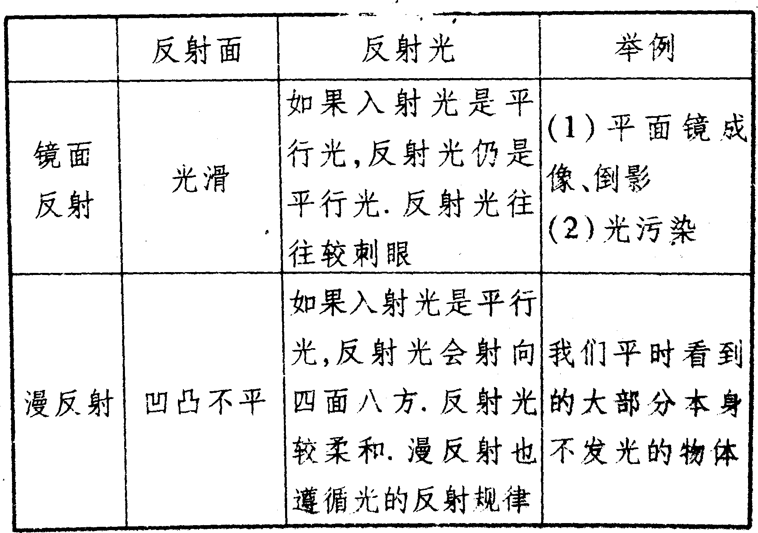
举一反三
典例46
雨后的夜晚，当你迎着月光行走在有积水的路上时，为了避让水洼，应走“较暗”的地面．这是因为光在
A．地面发生镜面反射
B．地面发生漫反射
C．水面发生漫反射
D．水面不发生反射
解析：月光照到水面上发生的是镜面反射，当人迎着月光行走时，月光的反射光线几乎全射入人的眼睛，故看到积水处“较亮”；而地面上发生的是漫反射，月光的反射光线射向各个方向；射入人眼睛的较少，所以“较暗”；故选B．
【答案】 B
典例47
黑板的“反光”现象属于光的 现象；我们能从不同方向看到本身不发光的物体，是由于光射到物体上时，发生了 反射．
【答案】 镜面反射 漫
典例48
多媒体教室中的投影银幕是用粗糙的白布做成的，其优点在于：一是利用 使教室里各座位上的同学都能看到画面：二是白布能反射 颜色的光，使同学们能看到色彩正常的画面．
解析：本题考查漫反射的应用及白色物体能反射所有的色光的性质，
【答案】 漫反射 各种

